Accogliente, sostenibile, inclusiva
costruiamo insieme una strategia per l’area urbana intercomunale
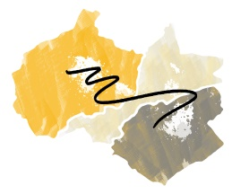
Collabora al processo di redazione del Documento Programmatico preliminare per la Rigenerazione Urbana (DPRU) del tuo Comune e della Strategia Integrata per lo Sviluppo Urbano Sostenibile (SISUS) per l’area intercomunale.

Scheda propositiva
NOME:
COGNOME:
PROFESSIONE:
ETA’:
Specifica la tua organizzazione (ente, azienda, associazione), se esistente:
Indirizzo e-mail:
Telefono:
Manifestazione di Interesse
Compila la scheda (massimo dieci righe per ogni risposta a domanda aperta) descrivendo il tuo progetto che, in coerenza con i temi trattati nella strategia SISUS, ritieni di interesse pubblico.
Questo può significare ad esempio condividere tempo e competenze nella realizzazione e gestione di spazi e attività, oppure mettere a disposizione per un tempo definito dei beni fisici (spazi interni o esterni), oppure ancora investire delle risorse economiche in collaborazione con enti o altri soggetti.
1. Descrivi la proposta.
Se possibile, specifica obiettivi, luoghi, strumenti e fattibilità (risorse economiche pubbliche o private, risorse umane, ecc.).

2. Definisci lo stato di avanzamento del progetto o della proposta:

a. realizzato
b. in corso di realizzazione
c. progetto/proposta in fase di definizione

3. Nel progetto, o nella proposta sono coinvolti dei partner?
Si
No

Chi sono e di che cosa si occupano?

Sei disponibile a partecipare al prossimo incontro? |  | Sì |  | No |  | Non so
Allegati (in formato pdf, max 12Mb):
Comune e data di invio/consegna
……………………………………………….

